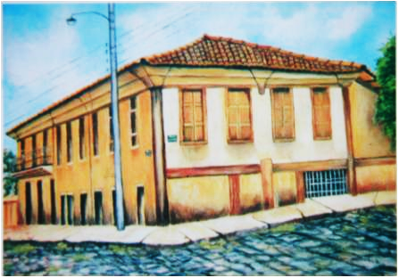






Ficha de inscrição
Nome: _______________________________________________________________
E-mail: _______________________________________________________________
Instituição: _____________________________________________________________
Formação
( ) Graduação em Geografia (cursando)
( ) Graduação em Geografia
( ) Especialização
( ) Mestrado
( ) Doutorado
( ) Outro. Especifique ___________________________________________________
Atualmente, você exerce a profissão de professor de Geografia?
( ) Sim. Onde: _________________________________________________________
( ) Não.
Minicurso:
( ) Relação cidade campo no ensino de Geografia
( ) Cartografia tátil: articulação entre linguagem cartográfica, ensino de Geografia e Educação.
Obs.: Escreva o nome completo sem abreviaturas

:

I Encontro de Educação Geográfica
Jataí/Goiás
e
Reunião itinerante do Núcleo de Ensino e Pesquisa em
Educação Geográfica - NEPEG
Colaboração:
Realização:
GOVERNO DE
GOIÁS
JATAÍ

